ПРОЕКТ
«МЫ – БУДУЩИЕ ОЛИМПИЙЦЫ»

Участники проекта: дети подготовительной группы №11, воспитатели, родители, инструктор по физической культуре, музыкальный руководитель.
Срок реализации: январь 2014 г.- февраль 2014 г.
Первый этап
Постановка проблемы, определение цели и задач.
Проблема: недостаточная информированность детей об олимпийских играх и их возникновении.
- Что такое Олимпиада? Где она возникла?
- Все ли спортсмены могут принимать участие в Олимпийских играх?
- Что нужно делать, чтобы стать Олимпийцем?
Актуальность проблемы: ухудшение здоровья подрастающего поколения. Из-за образа современной жизни (гиподинамия - слишком много времени дети проводят у экранов телевизоров, чрезмерное увлечение играми PSP, компьютером, планшетами и т.д. ) слабый мотивационный аспект двигательной активности и низкий уровень представлений о здоровом образе жизни, о спорте и олимпийском движении.
Цель проекта: формирование мотивации детей старшего дошкольного возраста на сохранение и укрепление своего здоровья и воспитание социально личностных качеств посредством знакомства о Олимпийским движением.

Задачи:
- Формировать у детей представления об Олимпийских играх, как мирном соревновании с целью физического и социально - нравственного совершенствования людей.

- Развивать у детей стремление к укреплению и сохранению своего здоровья посредством занятий физической культурой.

- Развивать у детей интерес к занятиям физической культурой и спортом.

- Воспитывать у детей целеустремленность, организованность, инициативность, трудолюбие.

Второй этап.
Организация деятельности детей.

Виды деятельности | Тема | ответственные
- Познавательные занятия | «Олимпиада и где она возникла»  «Виды спорта Зимних олимпиад»  «Для чего нужна физкультура?» | Воспитатели  Огородова З.А,  Лысачкина В.Ф.
- Сбор и систематизация информации | - Рассматривание картинок и фотографий разных видов спорта и оформление их в альбом  - Составление сборника рассказов детей о любимом виде спорта.  - Фотогазета «Мы занимаемся физкультурой»( фотографии на физкультурном занятии в детском саду) | воспитатели
- Физкультурная деятельность | - Занятия  - Утренняя и бодрящая гимнастики  - Спортивные досуги и праздники: «Папа, мама и я – спортивная семья»,  Физкультурно-музыкальный праздник «Будем в Армии служить»  - Спортивные соревнования | Инструктор по физической культуре Сайкова Н.В.  Музыкальный руководитель Фомичева И.М.
- Творческая деятельность | - Придумывание рассказов о спорте и спортсменах, создание книжки-самоделки.  - Создание рисунков о спорте | воспитатели
- Музыкальная деятельность | Прослушивание и разучивание песен на спортивную тематику: «Спортивная семья», «Трус не играет в хоккей», «Гимн Олимпиады», «Физкульт-ура».  Разучивание спортивных танцев и упражнений. | Фомичева И.М.
- Работа с родителями | - Анкетирование на тему «Здоровый образ жизни»  - Консультации «Как провести выходной день с детьми»  - Привлечение родителей к участию в празднике «Папа, мама и я - спортивная семья» | Воспитатели, инструктор по физкультуре, музыкальный руководитель

Третий этап:
Презентация материалов проекта.
- Анкетирование родителей.

- Выставка рисунков детей на тему «Мы любим спорт»
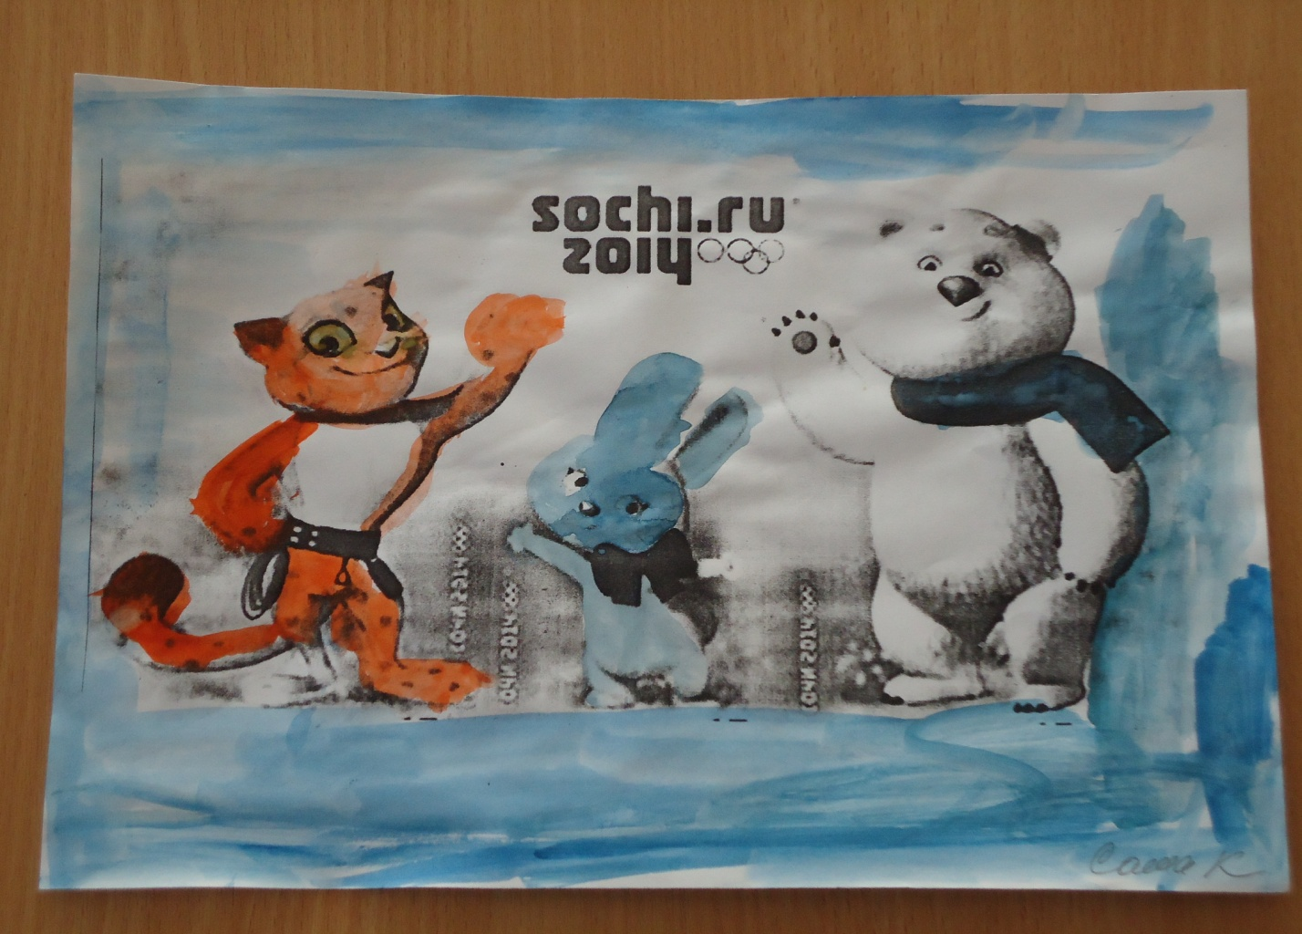
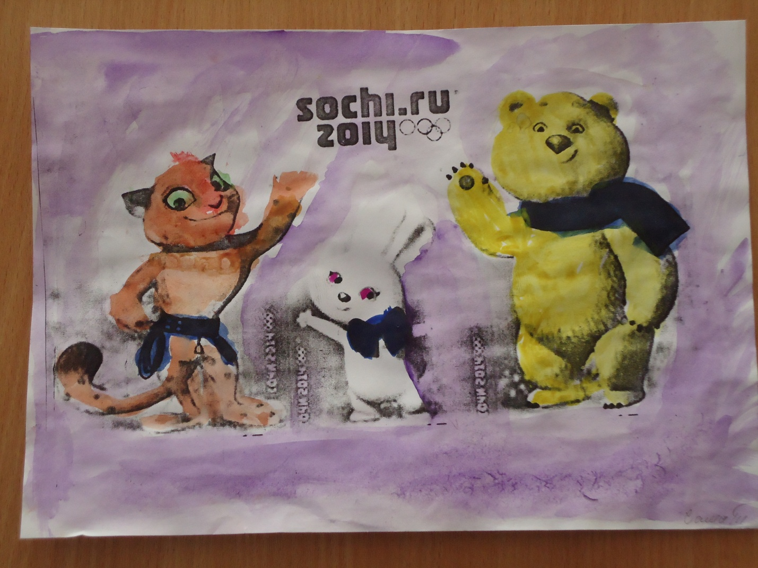
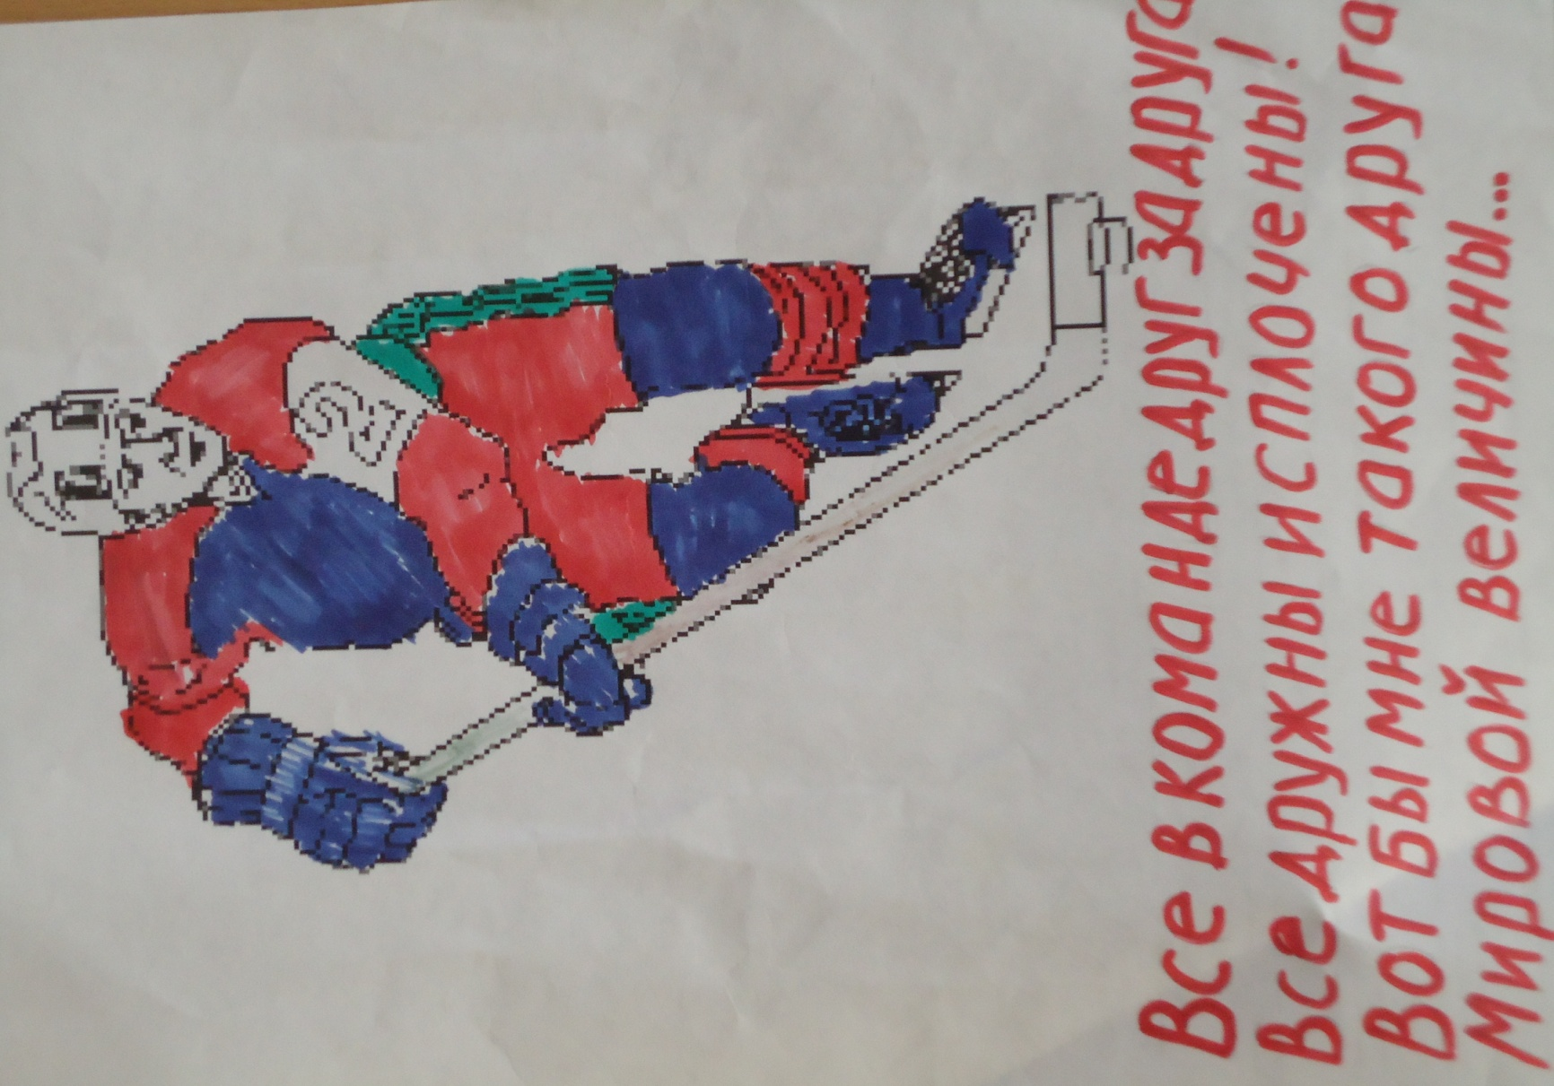

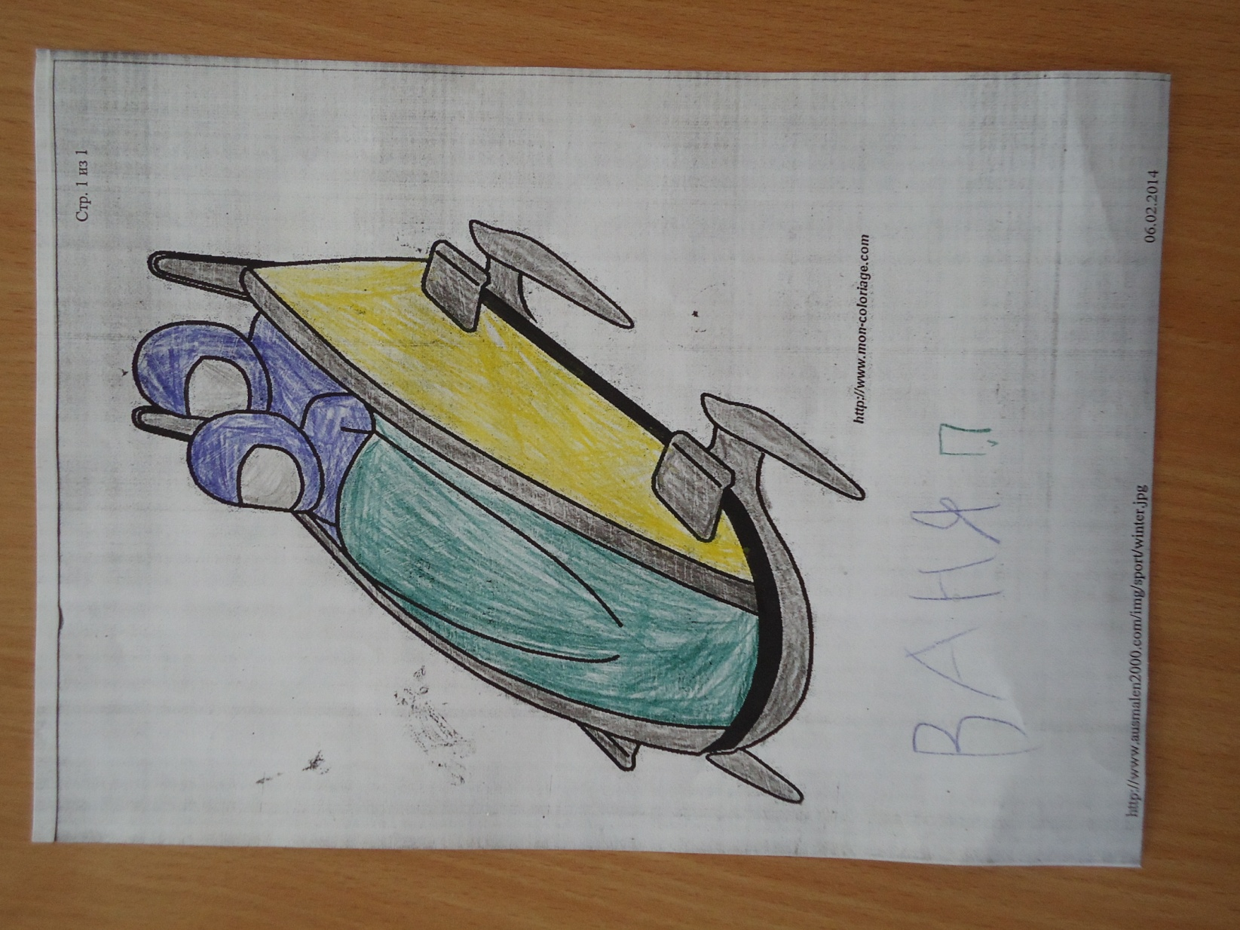

- Сборник стихов, загадок о разных видах спорта и их значении для человека (при участии родителей)
- Стенгазеты на тему «Олимпиада»
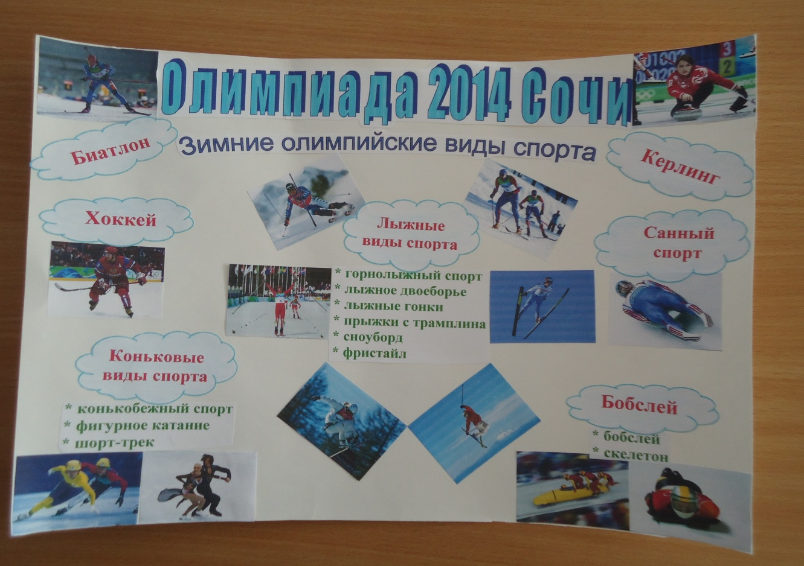
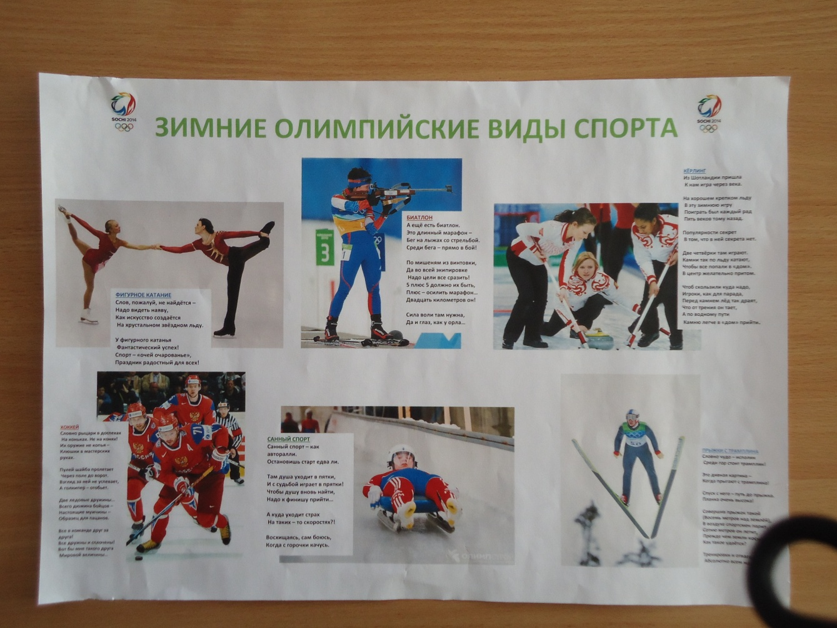
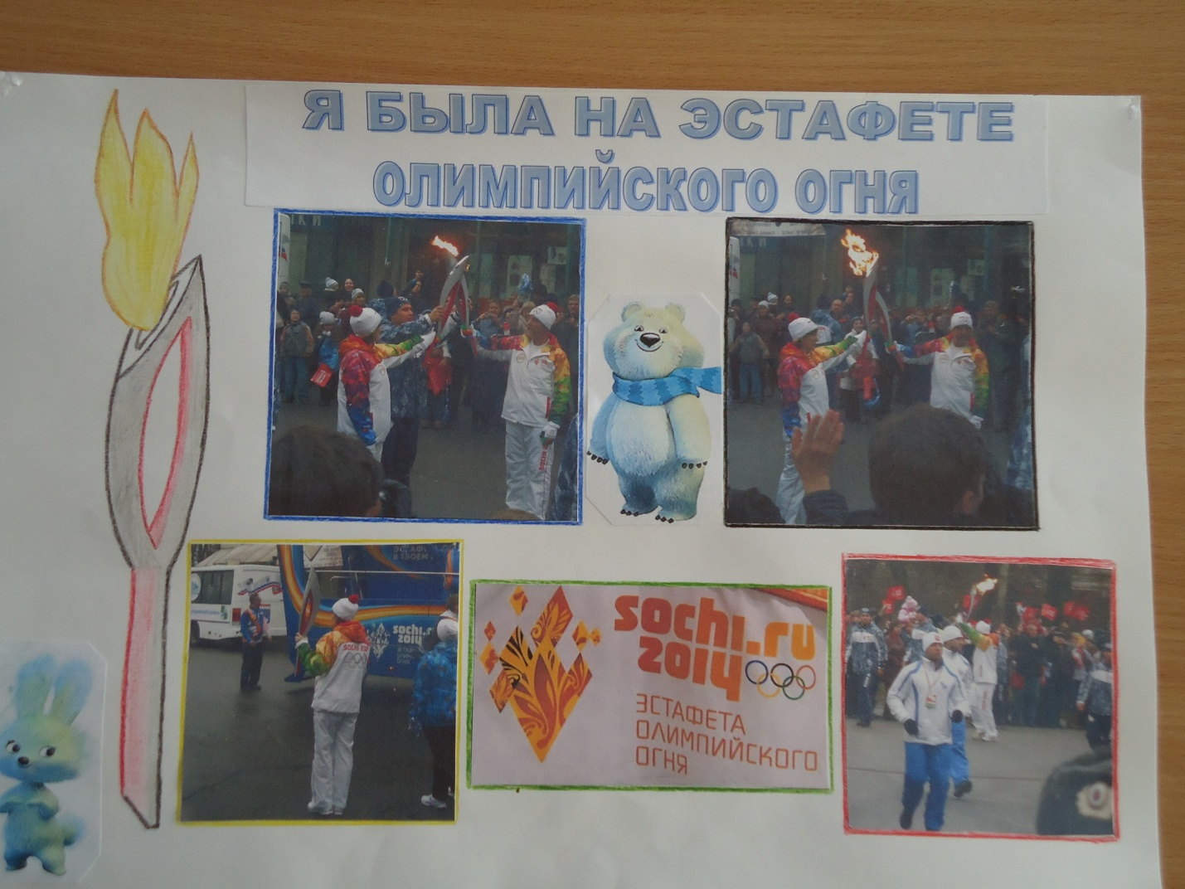

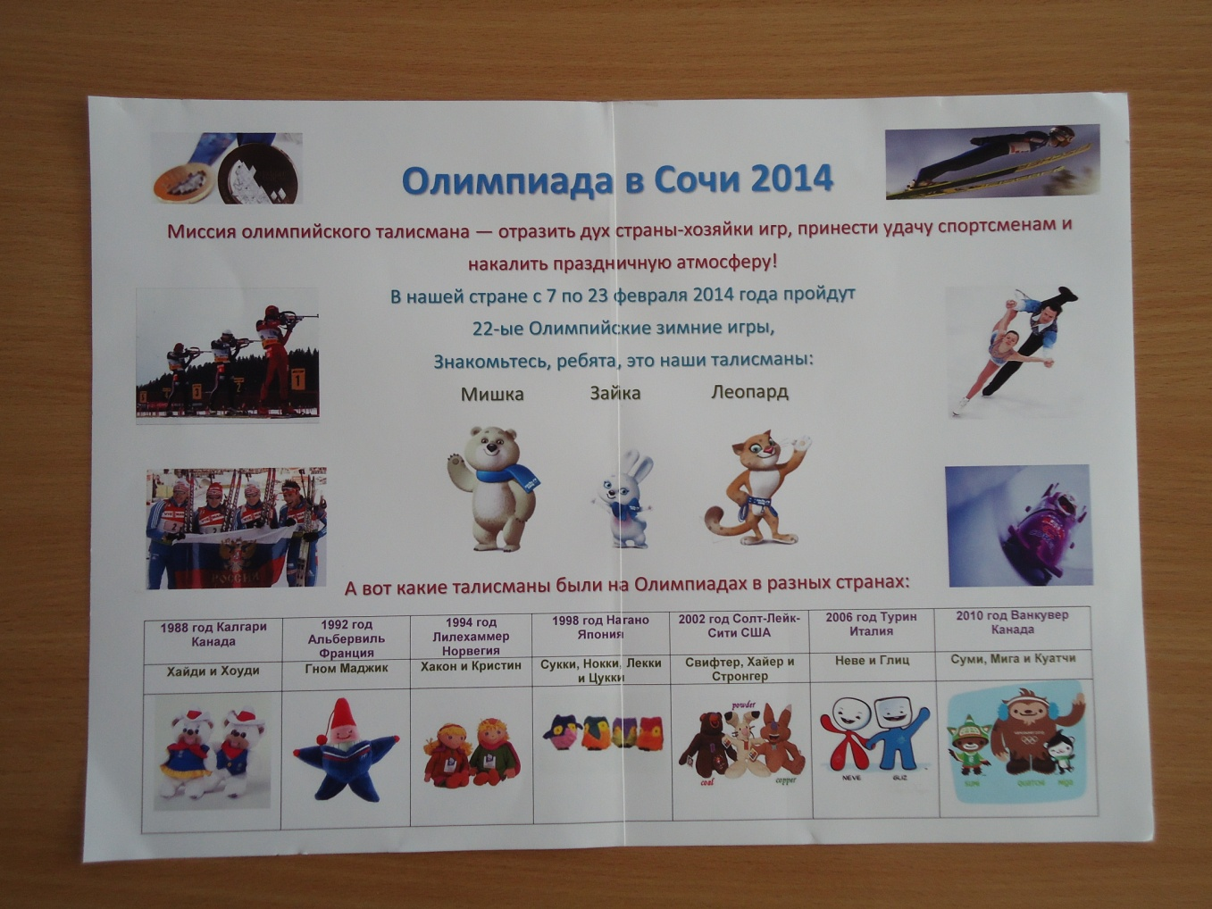

- Рассказы детей об их любимом виде спорта или их любимом спортсмене (при участии родителей)

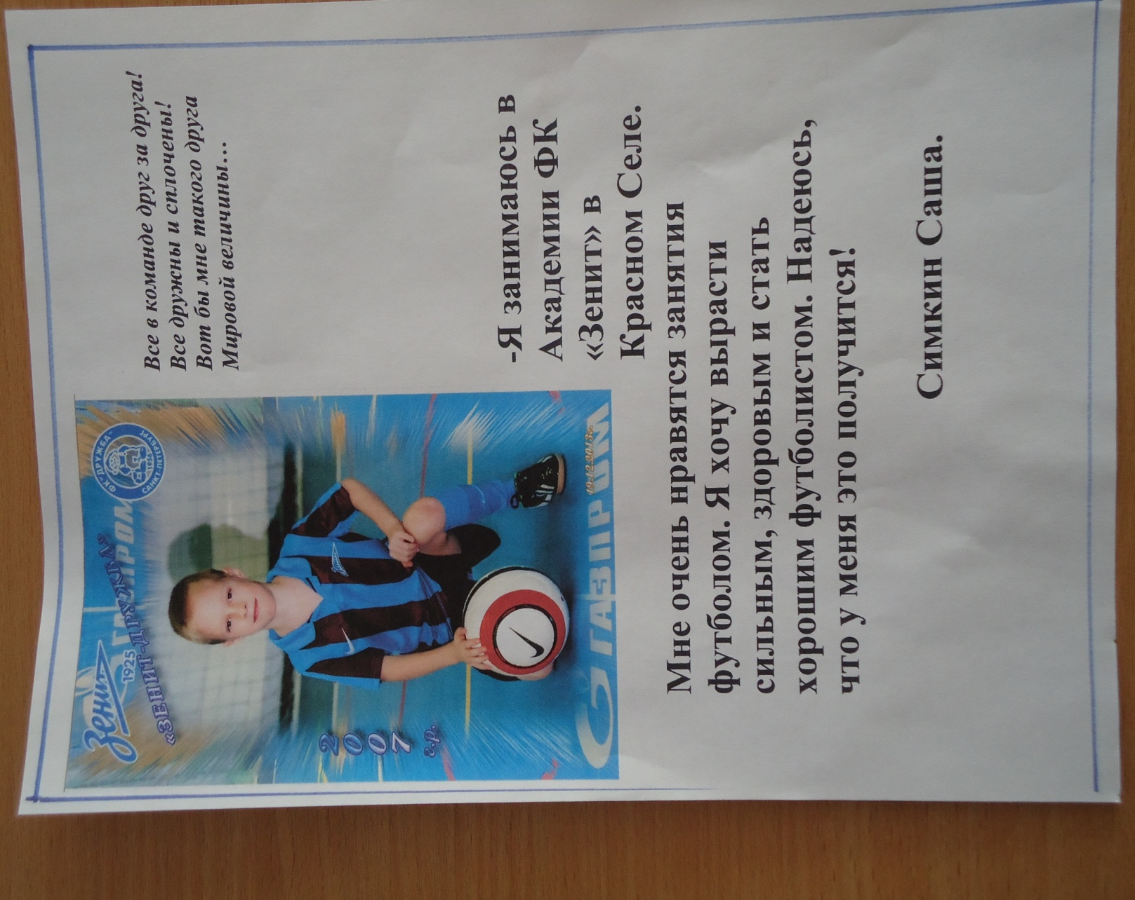

- Праздники «Папа, мама, я – спортивная семья» и «Будем в Армии служить».
Сценарий спортивного праздника.
«Папа, мама, я – спортивная семья»
Цель: Привлечение родителей к развитию физических качеств детей;
Закрепление двигательных умений дошкольников;
Пропаганда здорового образа жизни, приобщение к физкультуре и спорту;
Создание эмоционально положительного настроя в процессе совместной деятельности;
Воспитание взаимовыручки, смелости, ловкости, силы.
Инвентарь: обручи, 2 скакалки, 2 «хопа», канат

Ведущий I – воспитатель группы Огородова З.А.
Ведущий II – физкультурный руководитель Сайкова Н. Ю.
Ход праздника.
Звучит спортивный марш. Участники (дети и родители) входят в зал.
Ведущий I: Здравствуйте, уважаемые гости, ребята, родители!
Ведущий II: Добрый день, дорогие друзья!
Ведущий I: Сегодня мы проводим соревнование – конкурс «Папа, мама, я – спортивная семья». Почему?
Ведущий II: А потому, что сейчас в Сочи проходят Зимние Олимпийские игры.
Ведущий I: Наши соревнования – это возможность провести побольше времени с нашими детьми и познакомиться друг с другом. Приятно видеть людей с доброй, приветливой улыбкой и счастливым взглядом. А если это семья - это приятно вдвойне.
Дети читают стихотворение:
- Родители – народ такой:
На занятость спешат сослаться.
Но мы – то знаем: они не правы,
Всем надо спортом заниматься!
- Спорт, ребята, всем нам нужен!
Мы со спортом крепко дружим!
Спорт – помощник,
Спорт – здоровье,
Спорт – игра,
Физкульт –Ура!
Ведущий I: Сегодня мы проводим соревнования между самыми смелыми, самыми решительными, самыми находчивыми и спортивными семьями, а также нашими детьми.
Не важно, кто станет победителем, а победитель обязательно будет, главное, чтобы все мы почувствовали атмосферу праздника, атмосферу доброжелательности, взаимного уважения и понимания.
Представляю наше жюри, которое сегодня будет оценивать возможности наших команд.
Члены жюри: сотрудники –
родители –
Итак, команды, приготовьтесь для приветствия.
- Капитан первой команды
-Наша команда называется «Дружные ребята»
Наш девиз: «Один за всех и все за одного»
- Капитан второй команды:
- Наша команда «Спортсмены».
Наш девиз: «Спорт, ребята, очень нужен,
Мы со спортом очень дружим!»
Ведущий: Пожелаем же нашим участникам больших успехов в предстоящих соревнованиях!
Ведущий: Прежде, чем соревноваться, Мы скорей должны размяться.
Каждый день наш начинается с зарядки.
Дети:
- Физкультурники нужны
Ловкие и смелые.
Каждый день у на в саду
Мы зарядку делаем
2 Мы зарядку любим очень,
Каждый быть здоровым хочет,
Сильным, смелым вырастать
Чемпионом новым стать
Ведущий: Сегодня зарядку проведут наши дети: Егор, Саша и Ника.
«Утренняя гимнастика» Высоцкого
Эстафеты и конкурсы проводит физкультурный руководитель Наталья Юрьевна.
ПЕРВАЯ ЭСТАФЕТА «СОРОКОНОЖКА»
(Команды строятся в две колонны по одному, и дети и родители кладут руки друг другу на плечи. Надо добежать всей командой до финиша и вернуться.)
Ведущий: Молодцы! Замечательно справились с заданием. А Сейчас мы задание немного изменим. Соревноваться будут только семьи. (приглашает на старт семейные команды)
Семейные команды выходят на старт.
Первым бежит папа, добегает до ориентира, возвращается, берет за руку маму, они бегут вдвоем, затем захватывают своего сына или дочку и т.д. … Кто быстрее.

ВТОРАЯ ЭСТАФЕТА. «Пролезалочки»
Задача команды: по очереди пролезать в обручи, расположенные на дистанции любым способом.
Первым задание выполняет ребенок, возвращается бегом обратно и передает эстафету маме, мама – папе и т.д.
ТРЕТЬЯ ЭСТАФЕТА «Веселые кузнечики» Это соревнование для семей:
Семьи строятся по одному, впереди – ребенок. По сигналу ребенок выполняет прыжок в длину с места, отталкиваясь обеими ногами. С места приземления прыгает мама, заканчивает папа. Выигрывает семья, чей папа окажется дальше других.
Ведущий II: А сейчас мы немного отдохнем и поговорим о зимней олимпиаде, которая сейчас проходит в городе Сочи.
Как вы думаете, почему Олимпиаду называют белой? (правильно, потому что спортсмены соревнуются в зимних видах спорта) Вот мы сейчас и проверим, как вы знаете зимние виды спорта.
Отгадывание загадок: (поочередно каждой команде по загадке - жюри также оценивает сообразительность и быстроту)
- Две курносые подружки
Мчатся, мчатся друг за дружкой.
Обе ленты на снегу
Оставляют на бегу. (Лыжи)
- Мы с бараньими рогами
Вниз под горку мчимся сами,
А как на гору взбираться,
Начинаем упираться. (Санки)
- Этой палкой бей смелее,
Чтоб удар был, как из пушки,
Это палка – для хоккея
И она зовется… (клюшка)
- Долго ходом шли коньковым
Друг за дружкою втроем
Было очень-очень трудно
Забираться на подъем.
Вдруг отточенным движеньем
Хвать винтовки – и стрелять!
Бьют прицельно по мишеням,-
Раз, другой, четыре, пять.
И помчались под уклон
Что же это? (Биатлон)

- Вопрос нелегкий у меня,
Как это называют,
Когда спортсмены на санях
По желобу съезжают? ( Бобслей)

- Про этот спорт
я много слышал
Воздушный акробат
На лыжах (фристайл)

- На льду танцует фигурист,
Кружится, как осенний лист.
Он исполняет пируэт,
Потом двойной тулуп… Ах, нет!
Не в шубе он, легко одет.
И вот на льду теперь дуэт.
Эх, хорошо катаются!
Зал затаил дыхание
Вид спорта называется (Фигурное катание)
Ведущие: А сейчас у нас показательный номер наших фигуристов
ВАЛЬС - муз. ВАЛЬДТЕЙФЕЛЯ (несколько пар танцуют «Фигуристы)
Ведущий II: Продолжим наши соревнования. Я снова приглашаю на старт семейные команды.
- Ребенок прыгает на мяче (хопе) до ориентира, оставляет там хоп, берет обруч, возвращается к маме, мама прыгает через обруч до ориентира, оставляет его там и берет
скакалку, возвращается к папе, папа прыгает на скакалке до ориентира, берет все предметы, оставленные командой и возвращается обратно.
Ведущий: В последнем конкурсе мы хотим выявить самых сильных.
«ПЕРЕТЯГИВАНИЕ КАНАТА» (от каждой команды приглашают равное количество участников по желанию – несколько мальчиков и для поддержки пап)
Ведущий: Закончились наши соревнования. Пока жюри совещается, я приглашаю всех детей потанцевать.
ТАНЕЦ «БАРБАРИКИ»
Слово жюри. Подведение итогов, награждение победителей.

Ведущий: Хочется поблагодарить детей и родителей за терпение и выдержку.

Ведущий II: Желаю, чтоб крепкими, смелыми стали
И в космос далекий бесстрашно летали.
Чтоб вами Отчизна могла бы гордиться,
Храбрости с детства надо учиться!
Ведущий I: Пусть вам семейные старты запомнятся,
Пусть все невзгоды пройдут стороной.
Пусть все желания ваши исполнятся,
А физкультура станет родной!
- Четвертый этап: Ожидаемые результаты проекта.
Для детей: сформированность знаний детей об истории Олимпийского движения; пополнение словарного запаса детей спортивной терминологией, формирование мотивации для занятий физкультурой и спортом.
Для родителей: информированность об истории Олимпийского движения;
проявление интереса к совместной деятельности вместе с детьми.
Для педагогов: пополнение знаний об истории Олимпийского движения, формирование осознанного отношения к здоровому образу жизни.

Литература:
- Оздоровительная работа в ДОУ по программе «Остров здоровья» Е.Ю. Александрова
- Спортивные праздники и развлечения. В.Я. Лысова, Т.С. Яковлева, М.Б. Зацепина, О.И Воробьева.
- Развивающие занятия по физкультуре и укреплению здоровья для дошкольников. Н.Ф. Дик, Е.В. Жердева
- Здоровый ребенок. Рекомендации по работе в детском саду и начальной школе. М.Д. Маханева

